Anexă la Buletin de avertizare
Nr. 23 din 24 mai 2023

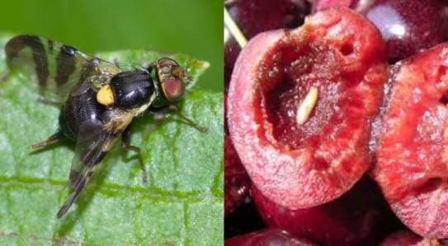

Musca cireșelor - adult și larvă în fruct

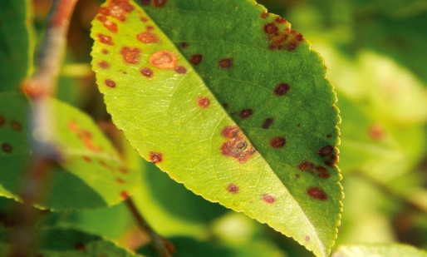
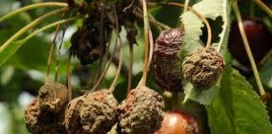

Monilioză pe fructe Antracnoza pe frunze
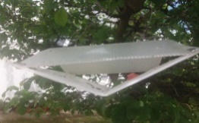

Capcană cu feromoni

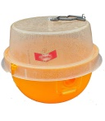

Capcană Decis Trap Musca Cireșelor

